
"Діни қызмет саласындағы мемлекеттік көрсетілетін қызметтер регламенттерін бекіту туралы" әкімдіктің 2014 жылғы 30 сәуірдегі № 186 қаулысына өзгерістер мен толықтырулар енгізу туралы
Күшін жойған
Қостанай облысы әкімдігінің 2014 жылғы 2 қыркүйектегі № 434 қаулысы. Қостанай облысының Әділет департаментінде 2014 жылғы 7 қазанда № 5109 болып тіркелді. Күші жойылды - Қостанай облысы әкімдігінің 2015 жылғы 16 қарашадағы № 482 қаулысымен
Ескерту. Күші жойылды - Қостанай облысы әкімдігінің 16.11.2015 № 482 қаулысымен (қол қойылған күнінен бастап қолданысқа енгізіледі).
"Қазақстан Республикасындағы жергілікті мемлекеттік басқару және өзін-өзі басқару туралы" 2001 жылғы 23 қаңтардағы Қазақстан Республикасы Заңының 27-бабына, "Мемлекеттік көрсетілетін қызметтердің стандарттары мен регламенттерін әзірлеу жөніндегі қағиданы бекіту туралы" Қазақстан Республикасы Экономика және бюджеттік жоспарлау министрінің 2013 жылғы 14 тамыздағы № 249 бұйрығына өзгерістер мен толықтыру енгізу туралы" Қазақстан Республикасы Экономика және бюджеттік жоспарлау министрінің 2014 жылғы 12 мамырдағы № 133 бұйрығына сәйкес Қостанай облысының әкімдігі ҚАУЛЫ ЕТЕДІ:
1. "Діни қызмет саласындағы мемлекеттік көрсетілетін қызметтер регламенттерін бекіту туралы" Қостанай облысы әкімдігінің 2014 жылғы 30 сәуірдегі № 186 қаулысына (Нормативтік құқықтық актілерді мемлекеттік тіркеу тізілімінде № 4810 болып тіркелген, 2014 жылғы 27 маусымда "Қостанай таңы" газетінде жарияланған) мынадай өзгерістер мен толықтырулар енгізілсін:
1) көрсетілген қаулымен бекітілген "Миссионерлік қызметті жүзеге асыратын тұлғаларды тіркеуді және қайта тіркеуді жүргізу" мемлекеттік көрсетілетін қызмет регламентінде:
8-тармақ жаңа редакцияда жазылсын:
"8. Әрбір рәсімнің (іс-қимылдың) ұзақтығын көрсете отырып, құрылымдық бөлімшелер (қызметкерлер) арасындағы рәсімдердің (іс-қимылдардың) реттілігінің блок-схемасы Регламенттің 1-қосымшасында көрсетілген.";
мынадай мазмұндағы 9-тармақпен толықтырылсын:
"9. Мемлекеттік қызмет көрсетудің бизнес-процестерінің анықтамалығы Регламенттің 2-қосымшасында көрсетілген.";
осы қаулының 1-қосымшасына сәйкес Регламентке қосымша жаңа редакцияда жазылсын;
осы қаулының 2-қосымшасына сәйкес 2-қосымшамен толықтырылсын;
2) көрсетілген қаулымен бекітілген "Діни әдебиетті және діни мазмұндағы өзге де ақпараттық материалдарды, діни мақсаттағы заттарды тарату үшін арнайы тұрақты үй-жайлардың орналастырылуын бекіту туралы шешім беру" мемлекеттік көрсетілетін қызмет регламентінде:
8-тармақ жаңа редакцияда жазылсын:
"8. Әрбір рәсімнің (іс-қимылдың) ұзақтығын көрсете отырып, құрылымдық бөлімшелер (қызметкерлер) арасындағы рәсімдердің (іс-қимылдардың) реттілігінің блок-схемасы Регламенттің 1-қосымшасында көрсетілген.";
мынадай мазмұндағы 9-тармақпен толықтырылсын:
"9. Мемлекеттік қызмет көрсетудің бизнес-процестерінің анықтамалығы Регламенттің 2-қосымшасында көрсетілген.";
осы қаулының 3-қосымшасына сәйкес Регламентке қосымша жаңа редакцияда жазылсын;
осы қаулының 4-қосымшасына сәйкес Реглементке 2-қосымшамен толықтырылсын;
3) көрсетілген қаулымен бекітілген "Діни іс-шараларды өткізуге арналған үй-жайларды ғибадат үйлерінен (ғимараттарынан) тыс жерлерде орналастыруға келісу туралы шешім беру" мемлекеттік көрсетілетін қызмет регламентінде:
8-тармақ жаңа редакцияда жазылсын:
"8. Әрбір рәсімнің (іс-қимылдың) ұзақтығын көрсете отырып, құрылымдық бөлімшелер (қызметкерлер) арасындағы рәсімдердің (іс-қимылдардың) реттілігінің блок-схемасы Регламенттің 1-қосымшасында көрсетілген.";
мынадай мазмұндағы 9-тармақпен толықтырылсын:
"9. Мемлекеттік қызмет көрсетудің бизнес-процестерінің анықтамалығы Регламенттің 2-қосымшасында көрсетілген.";
осы қаулының 5-қосымшасына сәйкес Регламентке қосымша жаңа редакцияда жазылсын;
осы қаулының 6-қосымшасына сәйкес Реглементке 2-қосымшамен толықтырылсын;
2. Осы қаулы алғашқы ресми жарияланған күнінен кейін күнтізбелік он күн өткен соң қолданысқа енгізіледі.
Қостанай облысының әкімі Н. Садуақасов
Қостанай облысы әкімдігінің
2014 жылғы 2 қыркүйектегі № 434
қаулысына 1-қосымша
"Миссионерлік қызметті жүзеге асыратын
тұлғаларды тіркеуді және қайта тіркеуді
жүргізу" мемлекеттік көрсетілетін қызмет
регламентіне 1-қосымша
Әрбір рәсімнің (іс-қимылдың) ұзақтығын көрсете отырып, құрылымдық бөлімшелер (қызметкерлер) арасындағы рәсімдер (іс-қимылдар) реттілігінің блок-схемасы
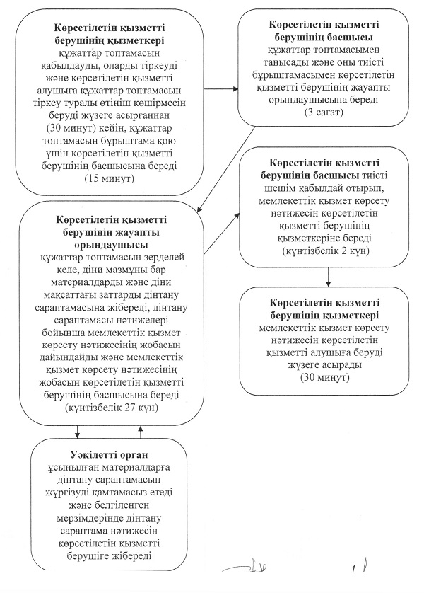
Қостанай облысы әкімдігінің
2014 жылғы 2 қыркүйектегі № 434
қаулысына 2-қосымша
"Миссионерлік қызметті жүзеге асыратын
тұлғаларды тіркеуді және қайта тіркеуді
жүргізу" мемлекеттік көрсетілетін қызмет
регламентіне 2-қосымша
"Миссионерлік қызметті жүзеге асыратын тұлғаларды тіркеуді және қайта тіркеуді жүргізу" мемлекеттік қызмет көрсетудің бизнес-процестерінің анықтамалығы
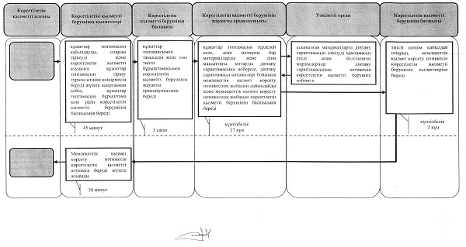
Шартты белгілер
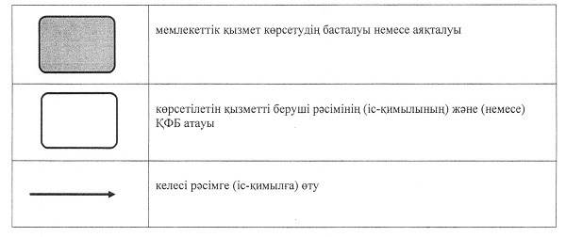

Қостанай облысы әкімдігінің
2014 жылғы 2 қыркүйектегі № 434
қаулысына 3-қосымша
"Діни әдебиетті және діни мазмұндағы
өзге де ақпараттық материалдарды, діни
мақсаттағы заттарды тарату үшін арнайы
тұрақты үй-жайлардың орналастырылуын бекіту
туралы шешім беру" мемлекеттік
көрсетілетін қызмет
регламентіне 1-қосымша
Әрбір рәсімнің (іс-қимылдың) ұзақтығын көрсете отырып, құрылымдық бөлімшелер (қызметкерлер) арасындағы рәсімдердің (іс-қимылдардың) реттілігінің блок-схемасы
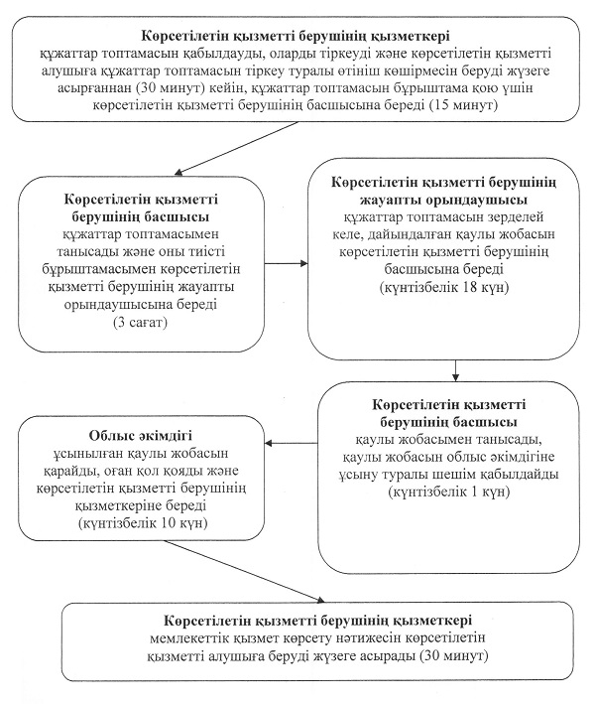
Қостанай облысы әкімдігінің
2014 жылғы 2 қыркүйектегі № 434
қаулысына 4-қосымша
"Діни әдебиетті және діни мазмұндағы
өзге де ақпараттық материалдарды, діни
мақсаттағы заттарды тарату үшін арнайы
тұрақты үй-жайлардың орналастырылуын бекіту
туралы шешім беру" мемлекеттік
көрсетілетін қызмет
регламентіне 2-қосымша
"Діни әдебиетті және діни мазмұндағы өзге де ақпараттық материалдарды, діни мақсаттағы заттарды тарату үшін арнайы тұрақты үй-жайлардың орналастырылуын бекіту туралы шешім беру" мемлекеттік қызмет көрсетудің бизнес-процестерінің анықтамалығы
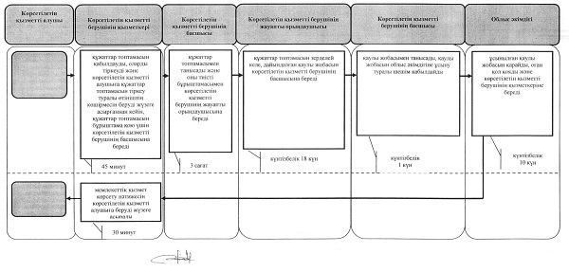
Шартты белгілер
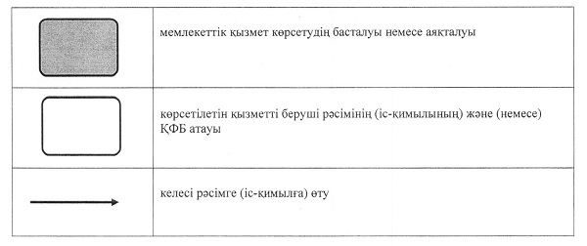
Қостанай облысы әкімдігінің
2014 жылғы 2 қыркүйектегі № 434
қаулысына 5-қосымша
"Діни іс-шараларды өткізуге арналған
үй-жайларды ғибадат үйлерінен
(ғимараттарынан) тыс жерлерде
орналастыруға келісу туралы
шешім беру" мемлекеттік
көрсетілетін қызмет
регламентіне 1-қосымша
Әрбір рәсімнің (іс-қимылдың) ұзақтығын көрсете отырып, құрылымдық бөлімшелер (қызметкерлер) арасындағы рәсімдердің (іс-қимылдардың) реттілігінің блок-схемасы
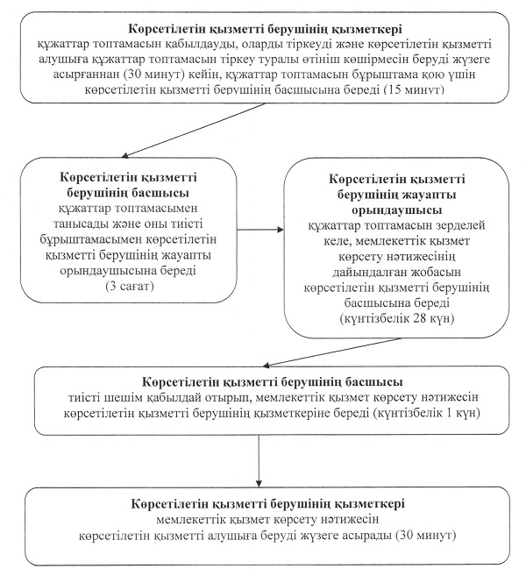
Қостанай облысы әкімдігінің
2014 жылғы 2 қыркүйектегі № 434
қаулысына 6-қосымша
"Діни іс-шараларды өткізуге арналған
үй-жайларды ғибадат үйлерінен
(ғимараттарынан) тыс жерлерде
орналастыруға келісу туралы
шешім беру" мемлекеттік
көрсетілетін қызмет
регламентіне 2-қосымша
"Діни іс-шараларды өткізуге арналған үй-жайларды ғибадат үйлерінен (ғимараттарынан) тыс жерлерде орналастыруға келісу туралы шешім беру" мемлекеттік қызмет көрсетудің бизнес-процестерінің анықтамалығы
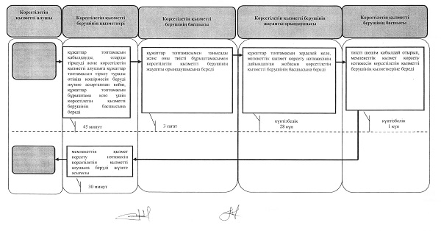
Шартты белгілер
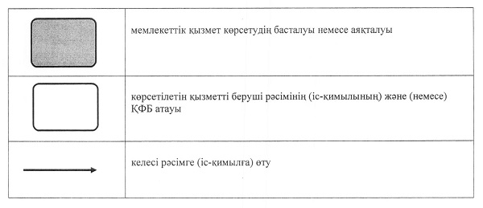

© 2012. Қазақстан Республикасы Әділет министрлігінің «Қазақстан Республикасының Заңнама және құқықтық ақпарат институты» ШЖҚ РМК

